Отчет
о проделанной поисковой и краеведческой работе
школьного музея МКОУ «Новочиркейская СОШ №1»
за 2017-2018 учебный год

Главная цель поисково-исследовательской краеведческой работы школьного музея – воспитание нравственного гражданина, любящего и знающего историю своего края.
Для достижения поставленной цели необходимо решение ряда задач:
-познакомить учащихся с историей и современностью республики, района, села;
-организовать исследовательскую работу по поиску и накоплению материалов о жизни жителей района, села, истории школы;
-развивать гражданские качества учащихся, патриотическое отношение к малой Родине;
-способствовать развитию личностных качеств учащихся средствами краеведения.
Краеведческая работа разнообразна и многопланова. На основе многолетнего опыта работы с детьми в школе, хотелось бы выделить следующие формы деятельности:
- поисковая работа (опрос местных жителей, сбор материалов) и составление летописи родного села;
- фото-видео съемка;
- сбор вещественных памятников для музейной экспозиции;
- создание музейной экспозиции;
- работа по сохранению памятных мемориальных мест, истории и культуры на территории сельского поселения;
- посильная помощь ветеранам труда, труженикам тыла, вдовам ветеранов ВОВ, пенсионерам;
- создание творческих исследовательских работ.

На базе школы работает историко-краеведческий музей истории села, действует поисковый отряд «Память поколений», объединяющий обучающихся 5-х -11-х классов школы и актив отряда в количестве 15 человек. Руководитель отряда Уллуева П.Н.
Деятельность поискового отряда осуществляется под девизом « Равнение на знамя Победы и подвиг Героев!».
Группа поискового отряда принимала активное участие в поисковой экспедиции «Эхо поколений» по сбору архивных сведений и воспоминаний жителей села Новый Чиркей Кизилюртовского района, села Чиркей Буйнакского района об участниках Великой Отечественной войны и тружениках тыла.

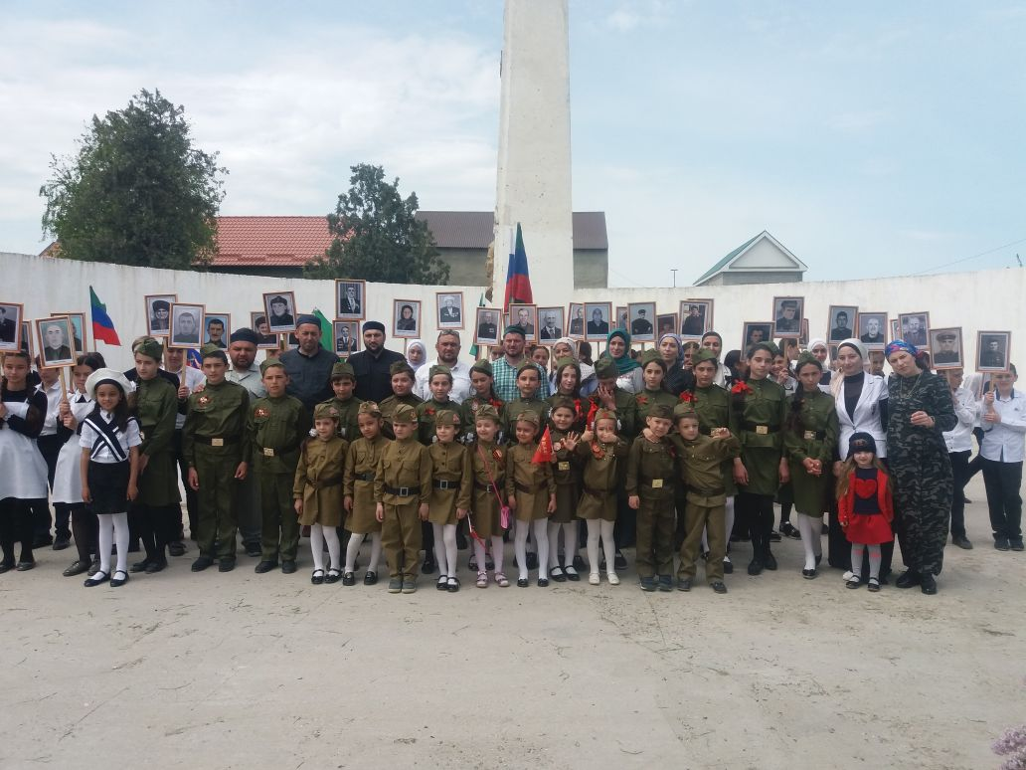

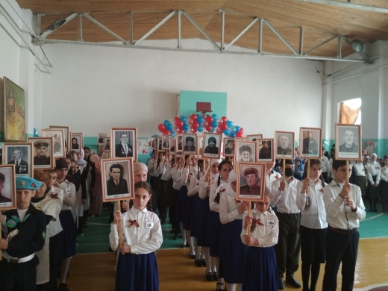

Обучающиеся 5-х – 11-х классов принимали активное участие в подготовке акции «Бессмертный полк». Собрано 100 имен участников Великой Отечественной войны с описанием их боевого пути, наград и послевоенной жизни. За 2017-18 учебный год собран материал о десяти ветеранах ВОВ-односельчанах.

Собран материал об истории школы, начиная с момента ее образования, директорском корпусе, учителях, посвятивших всю свою трудовую деятельность воспитанию и обучению школьников, выпускниках школы.
Продолжается поисковая работа по сбору, дополнению и уточнению списка ветеранов Великой Отечественной войны и тружеников тыла.
Проводятся обзорные экскурсии в школьном музее «Наши земляки-участники Великой Отечественной войны», уроки мужества. Обзорные экскурсии проведены для всех классов – начиная с 1 по 11 классы.
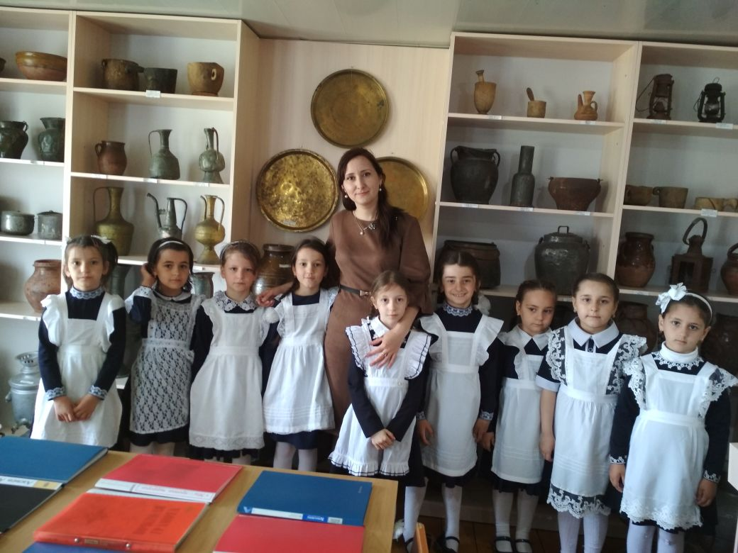

Член актива музея ученик 8а класса Исаев Дада участвовал во всероссийском конкурсе активистов школьного музея и стал победителем с исследовательской работой «Здесь будет город цвесть…» об Абдурахманове А.М., активном участнике ВОВ, о его жизни после войны, о его активном участии в восстановлении народного хозяйства. В результате поисковой работы установлены места захоронения троих односельчан: братьев Алигаджиевых Расула и Гусейна, Исаева Асадулы. Используя сайты Центрально архива министерства обороны: ОБД мемориал, Подвиг народа и Память народа удалось найти богатый материал о подвигах и героических поступках наших односельчан во время ВОВ. Поисковый материал собирается в персональные папки каждого участника войны. Больше 2 млн документов рассекречено на сегодняшний день ЦАМО. Документов больше 8 млн. Поиск продолжается.

Руководитель музея Уллуева П.Н.

